**KLASIFIKASI PENYAKIT DAUN JAGUNG MENGGUNAKAN ALGORITMA *CONVOLUTIONAL NEURAL NETWORK* DAN ARSITEKTUR *MOBILNETV2***

**Disusun Oleh :**

|  |  |  |  |  |
| --- | --- | --- | --- | --- |
| **1.** | **Deni Andriansyah** | **211351040** | **Ketua** | **Pagi B** |
| **2.** | **Afip Dwi Cahyo** | **201351004** | **Anggota** | **Pagi B** |
| **3.** | **Melinda Purnama** | **211351082** | **Anggota** | **Pagi B** |



**PROGRAM STUDI TEKNIK INFORMATIKA**

**SEKOLAH TINGGI TEKNOLOGI WASTUKANCANA**

**PURWAKARTA**

**2024**

# DAFTAR ISI

DAFTAR ISI i

DAFTAR TABEL ii

DAFTAR GAMBAR iii

I. *Bussiness Understanding* 1

A. Latar Belakang Masalah 1

B. Tujuan 3

C. Solusi 3

D. Pengguna 3

II. *Data Understanding* 3

A. Sumber Data 3

B. Deskripsi Data 4

C. *Explore Data* 5

D. Kualitas Data 6

III. *Data Preparation* 6

A. Pemilihan Data 6

B. *Data Preprocessing* 6

C. *Data Issue* 8

# DAFTAR TABEL

Tabel 1.1 Deskripsi Data 4

Tabel 2 Explore Data 5

# DAFTAR GAMBAR

Gambar 1 Sumber Data 3

Gambar 2 *Folder Blight* 4

Gambar 3 *Common Rust* 5

Gambar 4 *Gray Leaf Spot* 5

Gambar 5 *Blight* 5

Gambar 6 *Healthy* 6

Gambar 7 *Split Data* 6

Gambar 8 Pengambilan Gambar 7

Gambar 9 *Resize Gambar* 8

# *Bussiness Understanding*

## Latar Belakang Masalah

Jagung merupakan salah satu komoditas pertanian di sektor tanaman pangan di Indonesia, selain itu jagung juga memiliki sumber karbohidrat yang menjadi salah satu tanaman pangan terbesar kedua di Indonesia setelah padi. Tanaman jagung mempunyai daya adaptasi yang cukup luas dibanding dengan tanaman lainnya.

Curah hujan merupakan salah satu faktor iklim yang cukup penting bagi tanaman jagung, Setiap bagian jagung rentan terhadap sejumlah penyakit sehingga dapat menurunkan kuantitas dan kualitas hasil. Karena itu merupakan salah satu faktor pembatas produksi, Salah satunya yaitu penyakit pada daun jagung. Sebagian besar penyakit daun jagung disebabkan oleh *Blight*, *Common Rust*, *Gray Leaf Spot*, *Healthy*. Namun, tidak semua petani mampu mengidentifikasi pola tersebut. Seringkali, mereka terlambat menyadari dan mengira tanamannya dalam kondisi sehat. Penyakit yang sering muncul dapat menyebabkan merusak fisik tanaman tetapi juga dapat mengakibatkan penurunan hasil panen dan bahkan gagal panen.

Di Indonesia tepatnya di Kalimantan Selatan, ketua kelompok tani Rukun Karya Desa Tajau Pecah, pihaknya masih bersemangat untuk tetap menjaga ketersediaan pangan bagi masyarakat Indonesia. Ia menjelaskan, pihaknya membantu menyukseskan peningkatan produktivitas jagung di Desa Tajau Pecah, Kecamatan Batu Ampar, Kabupaten Tanah Laut melalui penerapan teknologi budidaya jagung provitas tinggi melalui Aplikasi Fosfat Alam Reaktif dan pola tanam *zig zag* di lahan masam. Permasalahan utama yang dirasakan petani selain tanah kurang subur juga sangat rentannya tanaman jagung terhadap serangan penyakit tongkol busuk dan hawar daun serta ulat grayak yang berpotensi menyebabkan jagung gagal panen.

Teknologi klasifikasi citra dan computer vision telah berkembang pesat dan kini dimanfaatkan di berbagai bidang, seperti kedokteran, bisnis, pertanian, dll. Di bidang pertanian, computer vision digunakan untuk memantau kesehatan tanaman, mendeteksi hama, dan mengoptimalkan pemupukan serta irigasi. Oleh karena itu, computer vision (CV) dapat diterapkan untuk mendapatkan informasi dengan efektif, efisien, murah, mudah digunakan, dan tidak merusak tanaman.

Untuk menangani masalah identifikasi penyakit pada tanaman jagung, teknologi computer vision dapat dilengkapi dengan metode *Convolutional Neural Network* (CNN), yang merupakan salah satu jenis jaringan saraf tiruan yang sangat efektif dalam mengenali pola dalam citra. CNN bekerja dengan melakukan ekstraksi fitur dari gambar melalui lapisan-lapisan konvolusi, yang mampu menangkap detail-detail penting dari pola penyakit pada daun jagung. CNN telah banyak digunakan dalam klasifikasi citra, segmentasi, dan deteksi objek, yang menjadikannya sangat sesuai untuk aplikasi di bidang pertanian, khususnya dalam menganalisis gambar daun jagung yang terkena penyakit.

Salah satu arsitektur CNN yang ringan dan efektif untuk implementasi pada perangkat seluler dan sistem dengan daya komputasi terbatas adalah *MobileNetV2. MobileNetV2* menggunakan blok *inverted residual* dengan *linear bottleneck*, yang dirancang untuk mengurangi jumlah parameter tanpa mengorbankan akurasi. Arsitektur ini menggunakan teknik *depthwise separable convolution*, yang memungkinkan pemrosesan gambar menjadi lebih efisien dan cepat.

*MobileNetV2* dapat mendeteksi pola-pola penyakit pada tanaman jagung dengan akurasi yang tinggi dan waktu proses yang lebih cepat dibandingkan model CNN yang lebih kompleks. Dengan demikian, petani dapat memanfaatkan teknologi ini untuk mendeteksi penyakit sejak dini, sehingga pengendalian dapat dilakukan sebelum penyakit menyebar dan merusak tanaman jagung.

Berdasarkan latar belakang diatas yang telah di uraikan, penulis menganggakat tema yang berjudul ”**KLASIFIKASI PENYAKIT DAUN JAGUNG MENGGUNAKAN ALGORITMA *CONVOLUTIONAL NEURAL NETWORK* DAN ARSITEKTUR *MOBILENETV2***”

## Tujuan

Tujuan dari project klasifikasi penyakit daun jagungini adalah, untuk mengembangkan system yang dapat mendeteksi penyakit daun jagung dengan akurat dan efisien sehingga kerusakan dapat di identifikasi lebih cepat, dan meminimalisir tingkat gagal panen.

## Solusi

Dengan pengembangan system klasifikasi penyakit daun jagung secara dini akan menjadi solusi yang sangat berpotensi untuk membantu petani/masyarakat umum agar dapat meminimalisir gagal panen.

## Pengguna

Pengguna dari system ini yaitu petani dan masyarakat umum yang bertani, dengan memanfaatkan system deteksi dini pada daun jagung. Serta Mahasiswa Agroteknologi maupun Pertanian juga bisa menggunakan system deteksi dini pada daun jagung sebagai media pembelajaran, juga kelompok kelompok pertanian di wilayah yang terbatas.

# *Data* *Understanding*

## Sumber Data

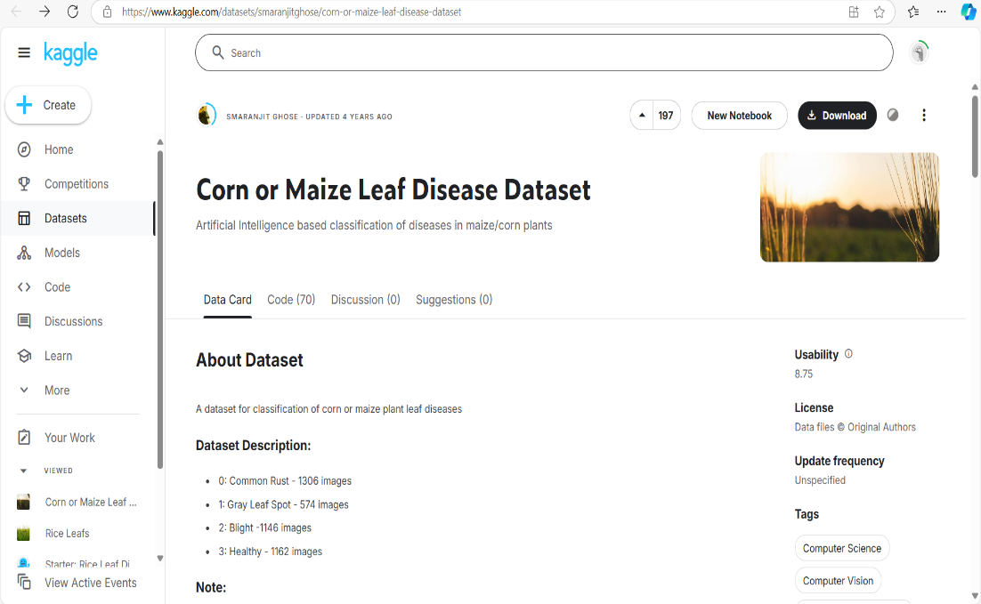

Gambar 1 Sumber Data

Link Dataset : (<https://www.kaggle.com/datasets/smaranjitghose/corn-or-maize-leaf-disease-dataset> ).

Dataset yang digunakan berasal dari kaggle yang berjudul "Corn or Maize Leaf Disease Dataset" dataset ini berisi 4.188 citra daun jagung yang dikategorikan berdasarkan jenis penyakitnya. Kumpulan data ini telah dibuat menggunakan kumpulan data PlantVillage dan PlantDoc yang populer.

## Deskripsi Data

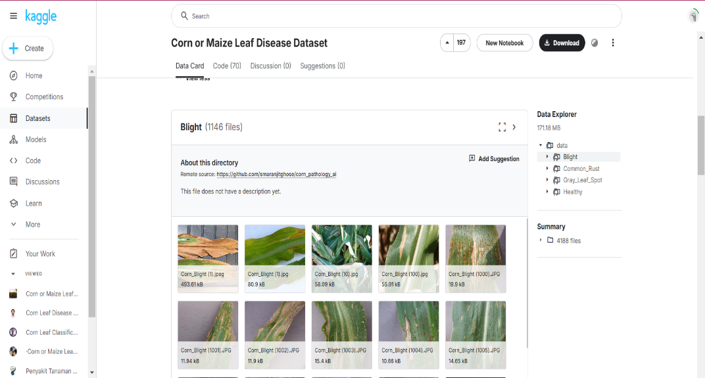

Gambar 2 Folder Blight

Dataset ini berisi 4.188 data dengan format *Joint Photographic Experts Group* (JPEG) dan *Joint Photographic Expert* (JPG) yang mempunyai ukuran minimal pixel (180x347) dan ukuran maximal pixel (5184x3456), setiap citra memiliki ukuran channel 3 atau RGB. Dataset tersebut sudah terbagi berdasarkan jenis penyakit, yaitu train, val, dan test.

Dengan rincian sebagai berikut:

Tabel 1 Deskripsi Data

|  |  |  |
| --- | --- | --- |
| **Kelas** | **Jumlah** | **Sumber Data** |
| Common Rust | 1.306 | Kaggle Corn atau Maize Leaf Disease Dataset |
| Gray Leaf Spot | 574 |
| Blight | 1.146 |
| Healthy | 1.162 |
| **Total** | 4.188 |

## *Explore* *Data*

Berikut ini merupakan contoh citra yang digunakan dalam mengidentifikasi penyakit daun jagung :

Tabel 2 Explore Data

|  |  |  |
| --- | --- | --- |
| No. | Citra | Keterangan |
| 1. | Gambar 3 Common Rust | *Common Rust* (Karat Daun)  Penyakit jamur pada daun, menghasilkan bercak oranye atau coklat kemerahan, sering menyerang jagung. |
| 2. | Gambar 4 Gray Leaf Spot | *Gray Leaf Spot* (Bercak Abu-Abu)  Jamur yang membuat bercak abu-abu pada daun, menyerang jagung, dan berkembang di kondisi lembab. |
| 3. | Gambar 5 Blight | *Blight* (Hawar Daun)  Penyakit yang menyebabkan daun menguning, layu, dan mati, disebabkan oleh bakteri atau jamur, sering muncul di lingkungan lembab. |
| 4. | Gambar 6 Healthy | *Healthy*  Daun sehat tanaman tumbuh baik tanpa tanda penyakit, daun hijau dan segar. |
|  |  |  |

## Kualitas Data

Kualitas data gambar ini secara umum sudah cukup bagus. Sebagian besar gambar sekitar 93% terlihat jelas, sehingga model pembelajaran mesin bisa mendapatkan informasi yang baik dari gambar-gambar ini. Hanya ada sekitar 7% gambar yang buram. Jumlah ini tidak terlalu banyak, jadi seharusnya tidak terlalu mengganggu hasil model.

# *Data* *Preparation*

## Pemilihan Data

Penulis memilih dataset ini yang paling sesuai dari berbagai dataset yang tersedia, dengan mempertimbangkan kebutuhan analisis yang telah dijelaskan sebelum pada bagian pemahaman data. Pemilihan dataset ini dilakukan untuk memastikan relevansi dan kesesuaian dengan tujuan penelitian, sehingga hanya data yang mendukung analisis utama yang diambil dan diolah lebih lanjut.

## *Data* *Preprocessing*

Pada tahap data preprocessing, langkah pertama yang dilakukan adalah membagi dataset ke dalam tiga bagian utama yaitu train, validation(val), dan test set, dengan komposisi 64% untuk train, 16% untuk validation dan 20% untuk test.

Proses pembagian ini dilakukan menggunakan kode berikut :

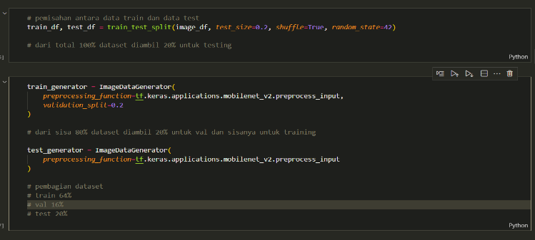

Gambar 7 Split Data

Kode diatas menjelaskan tentang pembagian dataset dengan fungsi *train test split* ditentukan dengan *test_size*=0.2 pada *train_test_split*. Artinya, 20% dari total data akan digunakan sebagai *test set*, sementara sisanya 80% akan digunakan sebagai *train set*.

Fungsi *Imagedatagenerator* dengan *validation split* 20% data *training* yang akan membagi *train set* menjadi 80% data *training* murni dan 20% data *validation*, karena data *train set* sudah merupakan 80% dari total data, maka menghasilakn 80% x 0.2% = 16% untuk *data validation*.

Maka dihasilkan pembagian dari *dataset*:

*Train Set*: 64% dari total data 80% dari 80%

*Validation Set*: 16% dari total data 20% dari 80%

*Test Set*: 20% dari total data

Fungsi *test_generator* memproses gambar dalam *test set (test_df)* agar cocok dengan model, tanpa augmentasi atau pembagian lebih lanjut.

*preprocessing_function=tf.keras.applications.mobilenet_v2.preprocess_input* menyesuaikan warna gambar ke format yang diperlukan oleh *MobileNetV2*.

|  |
| --- |
|  |
|  |

Gambar 8 Pengambilan Gambar

Kode ini membuat tiga generator untuk menyiapkan gambar-gambar yang akan digunakan dalam melatih dan menguji model: train_images (untuk pelatihan), val_images (untuk validasi), dan test_images (untuk pengujian).

* train_images menyiapkan data untuk pelatihan, val_images untuk validasi selama pelatihan, dan test_images untuk pengujian setelah pelatihan selesai.
* 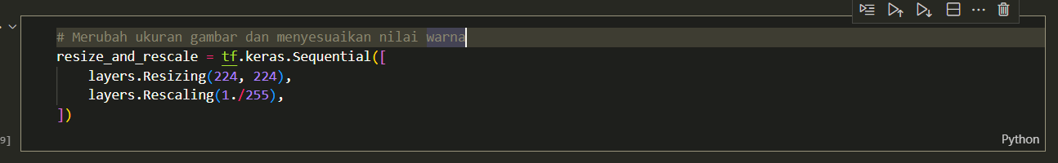Semua gambar diubah ukurannya ke 224x224 piksel, dan warnanya dinormalkan agar sesuai dengan format yang diharapkan model.

Gambar 9 Resize Gambar

Kode ini membuat sebuah proses bernama resize_and_rescale untuk menyiapkan gambar sebelum digunakan dalam model, untuk pengubahan ukuran gambar menjadi 224x224 pixel dan menormalkan warna gambar ke skala 0-1 agar membuat model lebih mudah bekerja dengan data gambar.

## *Data Issue*

Tidak ditemukan adanya permasalahan data (*data issue*) dalam dataset yang digunakan, baik berupa nilai hilang, duplikasi, maupun inkonsistensi antar variabel, sehingga data dapat langsung diolah tanpa memerlukan langkah pembersihan lebih lanjut.

# *Modelling*

## Algoritma dan Teknik Yang Digunakan

Dalam klasifikasi penyakit daun jagung ini pada citra digital dengan menggunakan algoritma Convolutional Neural Network (CNN) dengan arsitektur MobileNetV2

## Proses Pembagian Dataset

## Proses Pelatihan Model

## Validasi

# *Evaluation*

# Deployment